**教职工自行变更医保定点医院**

**操作指南**

如何变更之前选择的医保定点医院？其实现在变更医保定点医院很方便，操作步骤也很简单。下面手把手教您如何操作。

参保人员首次参保后，在选择自己的定点医院时，可以选择四家医院。此外，本市所有定点中医医院、定点专科医院、49家定点A类医院、所有定点社区卫生服务机构为参保人员共同的定点医院，无需选择，可按规定就医。

参保人员选择定点医院以后，可根据自己使用情况，对自己选定的医院进行变更。目前参保人员选择定点医院以后，可根据自己使用情况，对自己选定的医院进行变更。目前，参保人员可通过“医保北京”公众号或“北京市社会保险网上服务平台”进行自主办理，也可通过用人单位进行变更。

**方式一：通过“北京市社会保险网上服务平台”进行变更**

**步骤1：**在“北京市社会保险网上服务平台”的“城镇职工用户登录”页面，输入“参保人身份证号”及“密码”登录。(如果之前没注册过，需要先“注册”后再登录。)

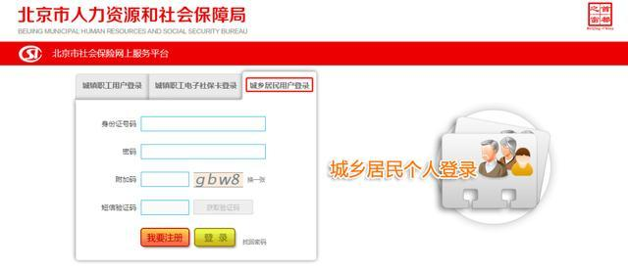

**提示：**

1.发送短信验证码的手机为绑定医保账户时使用的手机号。

2.注册时，要输入卡号，大家可以在社会保障卡上找到这个编号，位置如下图所示：

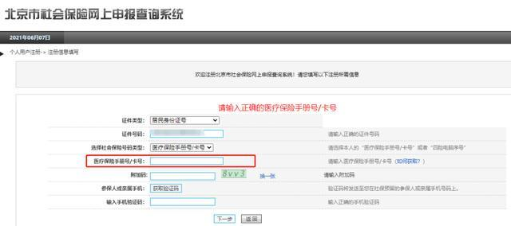

注册界面中需要填写社会保障卡号

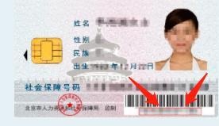

**步骤2：**登录系统后，点击菜单栏的“申报业务管理”。 点击左侧菜单栏的“定点医疗机构变更”，会出现您原来选择的定点医疗机构。

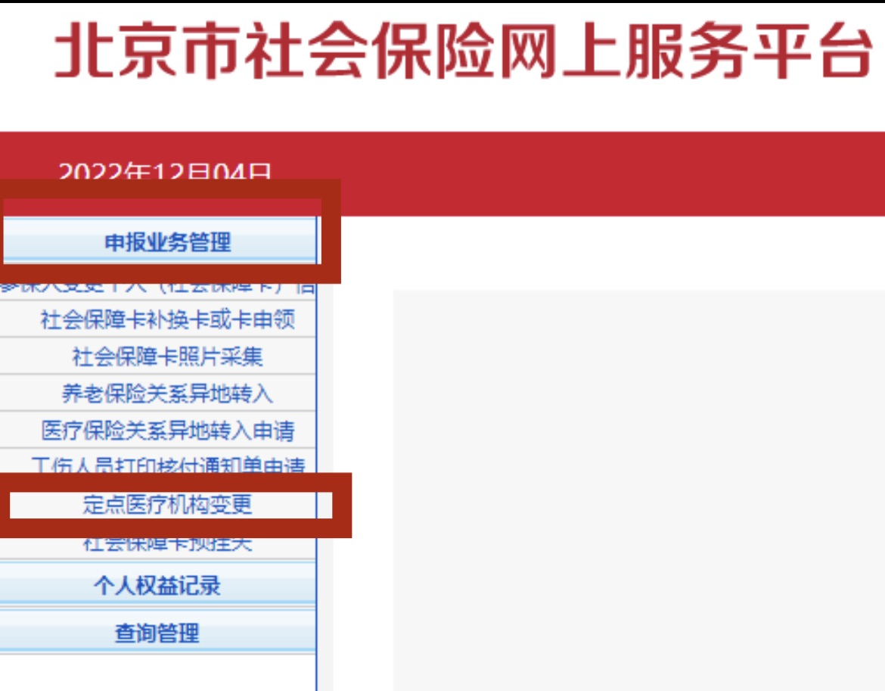

**步骤3：**点击“变更医院”按钮，选择定点医疗机构并提交。(查询医疗机构功能可支持按医疗机构名称搜索。)

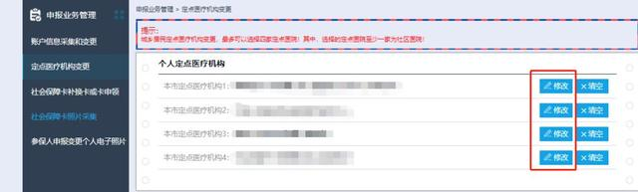

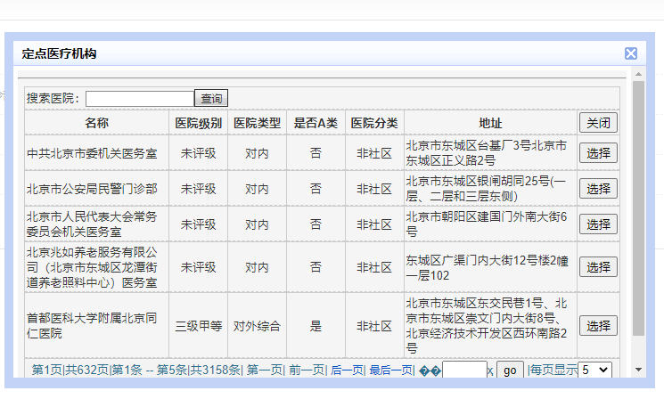

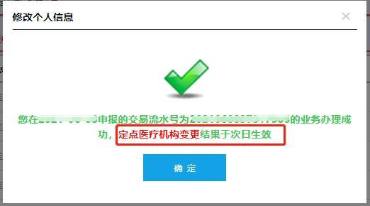

**提示：**每月1日0点-4日6点期间，系统维护暂停服务，不能进行变更。

**方式二：通过“医保北京”微信公众号进行变更**

**步骤1：**微信关注“医保北京”公众号，点击底部菜单栏中的“医保查询”按钮，选择“个人定点查询修改”。

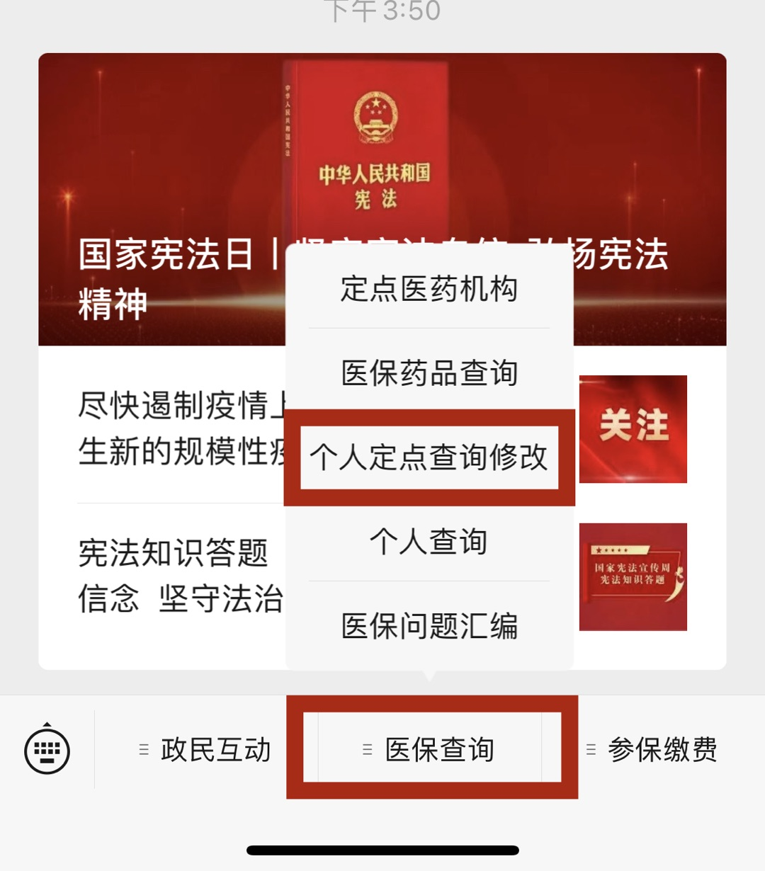

**步骤2：**在北京市统一身份认证平台中登录后，可变更医保定点医院。

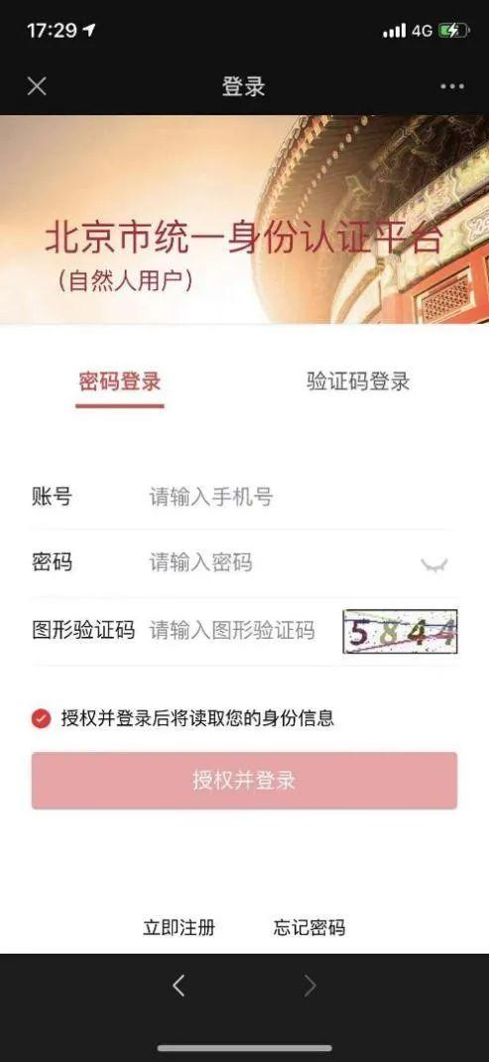

**步骤3：**选择“城镇职工定点医院查询与修改”。

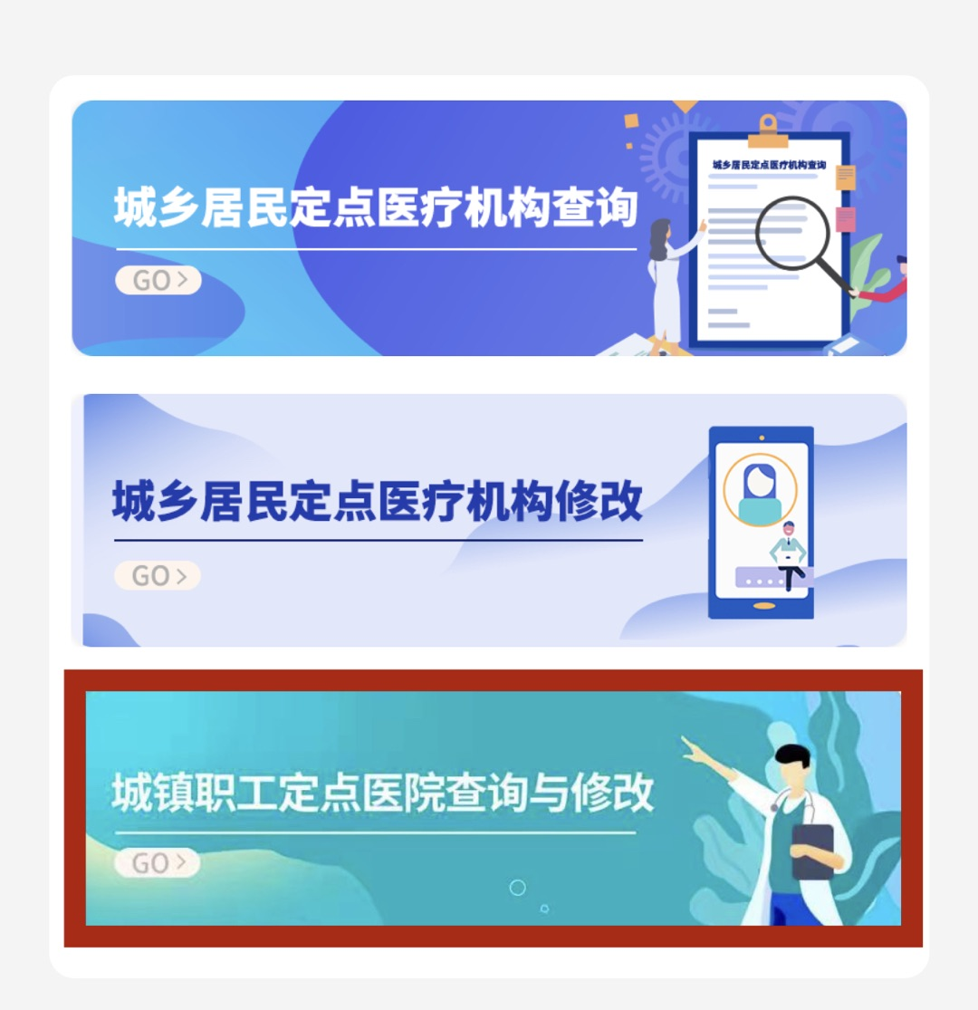

**步骤4：**选择“去修改”输入变更医院，输入新选定的定点医院。

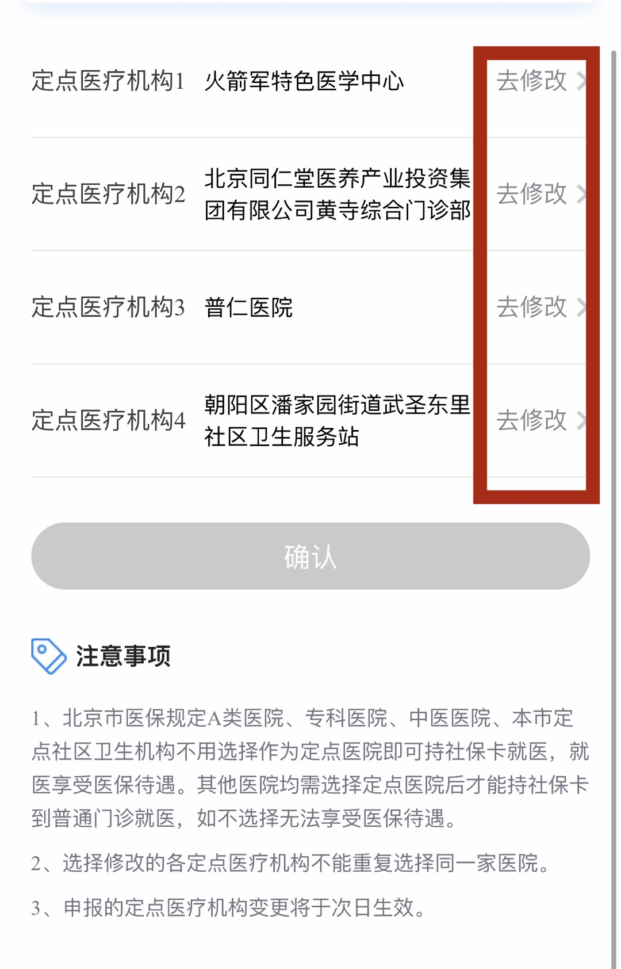

**提示：**每月1日0点-4日6点期间，系统维护暂停服务，不能进行变更。

**方式三：到参保地社保所申请变更。**

请您携带本人医保卡及身份证原件即可前往更改。

**提示：**变更定点医院后，更改结果于次日生效，建议您提前进行变更医保定点医院。

如果您操作不便，可联系单位相关工作人员，由单位帮助您进行变更：

党委教师工作部/人事处工作人员：何国秀 联系电话：82089264

离退休工作处工作人员：杨晨/陈恒 联系电话：82089278/82089255

党委教师工作部/人事处  
 离退休工作处  
 2022年12月4日